BAB II

TEORI PENUNJANG

Dalam bab ini akan dijelaskan mengenai seluruh kajian dan referensi yang menjadi landasan dalam mendukung pembuatan aplikasi berbasis website PT. Adiputro Wirasejati. Hal ini diperlukan sebagai penunjang dan landasan teori dalam pembangunan web. Oleh karena itu pada bab ini akan berisi banyak mengenai informasi berupa pengetahuan dasar. Informasi yang akan dibahas adalah mengenai Surat Perintah Kerja, FrontEnd, BackEnd, Database, dan Arsitektur Sistem dari aplikasi berbasis website PT. Adiputro Wirasejati.

1. Surat Perintah Kerja

Pengertian dari Surat Perintah Kerja adalah surat resmi yang digunakan untuk memberikan perintah pada seseorang untuk melakukan suatu pekerjaan khusus. Surat ini biasanya memuat hal – hal apa saja yang harus dilakukan oleh pekerja, mulai dari instruksi untuk memulai pekerjaan hingga kepastian waktu yang harus dilaksanakan oleh pekerja. Surat Perintah Kerja pada umumnya meliputi siapa yang memberikan perintah, kepada siapa perintah tersebut ditujukan, kepastian waktu pekerjaan dimulai dan selesainya, biaya pekerjaan yang dilaksanakan dan sanksi bila ada keterlambatan.

Surat Perintah Kerja yang dimiliki oleh PT. Adiputro Wirasejati berisikan detail dari komponen – komponen yang digunakan dalam pembuatan karoseri dari sebuah kendaraan muat. Pada Surat Perintah Kerja PT. Adiputro Wirasejati terdapat header yang berisi tanggal surat perintah kerja dibuat, nama customer, alamat customer, nomor surat perintah kerja, tanggal penerimaan, dan status. Lalu pada bagian tengah teradapat detail dari kendaraan yang akan dibuatkan karoserinya. Detail dari kendaraan tersebut meliputi merk, model, tahun, nomor seri, nomor rangka, dan nomor mesin.

Lalu pada bagian terakhir dari Surat Perintah Kerja PT. Adiputro terdapat berbagai komponen yang dipesan untuk kendaraan tersebut. Berbagai komponen tersebut dicatat dengan pengkategorian sesuai dengan masing – masing bagian dari mobil. Kategori pertama adalah Body yang berisi bagasi toolkit, model body, lampu belakang, model trap tangga, dan variasi lampu (bila ada). Kategori selanjutnya ada Kaca yang berisi kaca samping. Untuk kategori ketiga adalah Eksterior yang berisi tinggi body. Untuk kategori keempat yaitu Interior berisikan detail dari bangku depan, warna bangku, deck samping, ducting, interior, lampu interior, karpet, dan rel bangku. Kategori selanjutnya merupakan Warna Cat dan Warna Body. Permintaan tambahan dari customer dituliskan pada bagian bawah dari Surat Perintah Kerja.

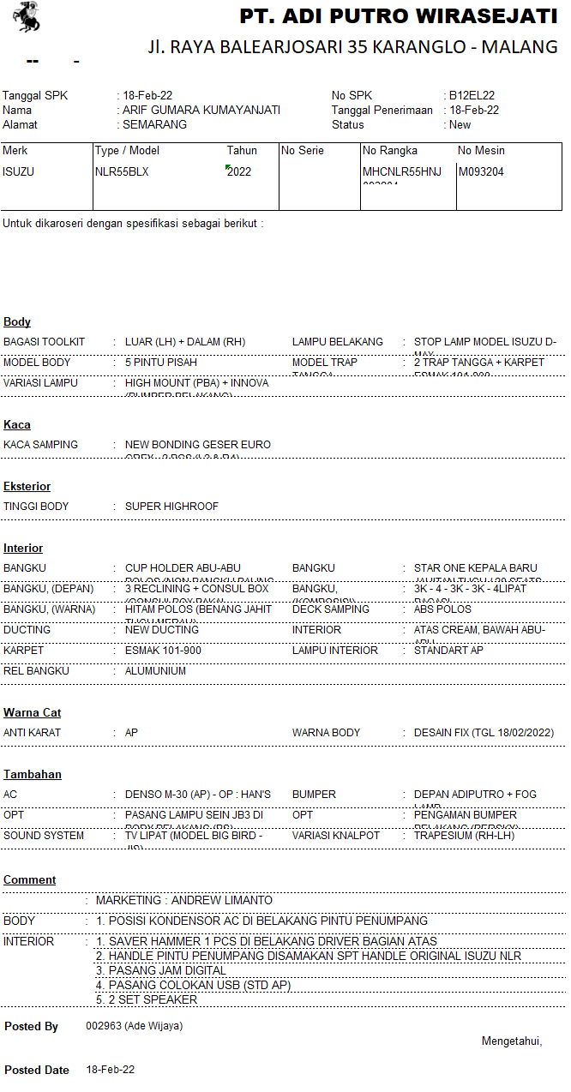  
Gambar 2.1  
Contoh Surat Perintah Kerja PT. Adiputro Wirasejati

Seluruh data komponen yang ada pada Surat Perintah Kerja nantinya akan disimpan pada database sistem PT. Adiputro Wirasejati. Kemudian data – data dari komponen tersebut akan di teruskan ke divisi gudang dari PT. Adiputro Wirasejati. Divisi gudang nantinya akan mengirimkan komponen – komponen yang dibutuhkan untuk membuat karoseri ke divisi produksi. Namun saat ini proses identifikasi komponen dilakukan secara manual.

1. FrontEnd (Vue JS)

FrontEnd adalah salah satu bagian dari website yang menampilkan tampilan pada pengguna. Bagian ini dibuat dengan menggunakan Vue.Js, Cascading Style Sheets, dan juga template desain lainnya. Sehingga, suatu website bisa bekerja dengan baik. Vue.Js adalah salah satu framework atau library dari JavaScript yang digunakan untuk membuat tampilan (interface) pada website agar tampak lebih interaktif. Fungsi lain dari Vue.Js adalah membuat SPA (Single Page Application). Apabila digunakan pada arsitektur MVC (Model-View-Controller), maka Vue.Js menempati pada posisi View yang berjalan di sisi frontend.

Sehingga tugas utama dari framework ini adalah mengirim dan menerima data, kemudian membuat tampilan UI (User Interface) yang menarik. Framework ini juga sangat mudah untuk diintegrasikan dengan library yang lain. Hal ini dikarenakan pendekatan kerangka dari framework ini yang memfokuskan pada pembangunan sebuah komponen. Jika diimplementasikan pada komponen HTML, maka Vue,Js menggunakan ID, class, atau name untuk menginiliasiasikannya.

Framework ini mengalami perkembangan yang sangat pesat, bahkan beberapa perusahaan besar menggunakannya, sebagai contoh Google dan Adobe. Terlepas dari itu, Vue.Js pertama kali dikembangkan pada tahun 2013 oleh Evan You yang sebelumnya bekerja di Google dengan menggunakan AngularJs. Hal itu yang melatar-belakangi seorang Evan You mengembangkan sebuah library yang lebih ringan daripada AngularJs.

1. Backend (Laravel)

BackEnd merupakan bagian dari website yang bertanggung jawab untuk menyediakan kebutuhan yang tak terlihat oleh pengguna (tidak berinteraksi langsung dengan pengguna), seoerti bagaimana data disimpan, diolah, serta ditransaksikan secara aman. Itu semua bertujuan untuk mendukung bagian FrontEnd bekerja sesuai dengan fungsinya. Bagian BackEnd pada website ini dikerjakan dan dihubungkan dengan menggunakan suatu framework. Framework yang digunakan dalam website konversi kode Surat Perintah Kerja ini adalah Laravel.

Laravel merupakan framework yang dapat membantu pengembangan website dalam memaksimalkan penggunaan PHP dalam proses pengembangan website. Seperti diketahui, PHP sendiri merupakan bahasa pemograman yang cukup dinamis. Dimana kehadiran Laravel kemudian membuat PHP menjadi lebih powerful, cepat, aman, dan simple. Terlebih lagi, framework Laravel selalu memunculkan teknologi terbarunya diantara framework PHP lain.

Framework ini mengikuti struktur MVC atau Model-View-Controller. Dimana MVC adalah metode aplikasi yang memisahkan data dari tampilan berdasarkan komponen – komponen aplikasi, seperti manipulasi data, controller, dan user interface. Penggunaan struktur MVC ini membuat Laravel mudah untuk dipelajari dan mampu mempercepat proses pembuatan prototipe aplikasi web. Sebagaimana ia juga menyediakan fitur bawaan seperti otentikasi, email, perutean, sesi, dan daftar berjalan.

Laravel juga memiliki kelebihan terhadap fokusnya pada end-user, yang artinya hanya memfokuskan perhatian pada kejelasan dan kesederhanaan, baik dari penulisan hingga tampilan. Laravel juga bisa menghasilkan fungsional aplikasi web yang berjalan dengan semestinya. Hal ini menjadikan laravel menjadi salah satu pilihan framework dalam pengembangan suatu aplikasi dimulai dari skala kecil hingga besar. Selain itu laravel juga memiliki beberapa bantuan fitur yang diunggulkan seperti template, routing dan modularity yang sangat memberikan kemudahan dalam proses pengembangan websitenya.

1. Database

Database atau basis data adalah kumpulan informasi yang disimpan di dalam komputer secara sistematik sehingga dapat diperiksa menggunakan suatu program komputer untuk memperoleh informasi dari basis data tersebut. Perangkat lunak yang digunakan untuk mengelola dan memanggil kueri (query) basis disebut sistem manajemen basis data (database management system system, DBMS).

* + 1. MongoDB

Database yang digunakan dalam website konversi Surat Perintah Kerja adalah MongoDB. MongoDB adalah salah satu jenis database yang cukup populer digunakan dalam pengembangan website. Berbeda dengan database jenis [SQL](https://www.niagahoster.co.id/blog/apa-itu-query-sql/) yang menyimpan data menggunakan relasi tabel, MongoDB menggunakan dokumen dengan format [JSON](https://www.niagahoster.co.id/blog/json-adalah/).  Hal inilah yang dianggap membuat pengelolaan data menggunakan MongoDB lebih baik. Apalagi MongoDB memiliki fleksibilitas yang tinggi menjadikannya pilihan yang cocok untuk pengerjaan proyek yang kebanyakan bersifat dinamis. Sistem database ini menggunakan beberapa komponen penting, yaitu :

1. Database – merupakan wadah dengan struktur penyimpanan yang disebut collection.
2. Collection – merupakan tempat kumpulan informasi data yang berbentuk dokumen.
3. Document – merupakan satuan unit terkecil dalam MongoDB.

Sebagai satuan terkecil, dokumen akan berisi baris – baris data tanpa skema tertentu, tapi berupa struktur pasangan key-value. Key digunakan untuk melacak objek dengan (value) nilai yang bervariasi, seperti data angka, string, atau objek kompleks lainnya. Dengan format dokumen tersebut, MongoDB mampu menampung data yang lebih bervariasi, seperti data angka, string, atau objek kompleks lainnya. Selain itu, bisa juga dilakukan scale-out database untuk meningkatkan kapasitas data tanpa mengganggu performa server.

* + 1. Microsoft SQL Server

Saat ini perusahaan menggunakan Microsoft SQL Server. Microsoft SQL Server adalah salah satu software jenis Relational Database Management System (RDBMS) yang cukup sering digunakan. Sesuai namanya, software ini dikembangkan oleh perusahaan besar Microsoft dan cukup scalable. Maksudnya adalah untuk pemakaiannya Microsoft SQL Server bisa dimana – mana dari laptop manapun, ke jaringan server cloud dan lain – lain. Namun istilah scalable ini tetap saja harus memperhatikan persyaratan hardware maupun software. Sejak rilis pertama kali pada tahun 1989, Microsoft SQL Server sudah menjadi pilihan dari para pengguna database dan hingga saat ini masih banyak dipakai. Perkembangannya pun cukup menjanjikan mulai dari versi SQL Server 1.0 yang pertama dirilis dan hingga saat ini. Fungsinya pun sekarang tidak hanya sebagai RDBMS (Relational Database Management System) saja tapi bisa lebih dari itu, termasuk alat built-in intelijen bisnis, serta bisa juga digunakan sebagai analisis dan pelaporan.

Sebagai salah satu produk dari perusahaan besar Microsoft, tentunya keberadaan Microsoft SQL Server ini memiliki fungsi yang vital dalam dunia management database. Sesuai dengan namanya software ini melakukan pengelolaan database dengan menggunakan query atau perintah SQL. SQL atau Structures Query Language merupakan suatu bahasa komputer yang diakui dunia dan digunakan untuk mengakses data – data yang tersimpan dalam suatu database.

1. Arsitektur Sistem Model View Controller

Arsitektur Sistem adalah suatu pendekatan terhadap desain dan perencanaan situs yang, seperti arsitektur itu sendiri, melibatkan teknis, kriteria estetis dan fungsional. Seperti dalam arsitektur tradisional, fokusnya adalah benar pada pengguna dan kebutuhan pengguna. Hal ini memerlukan perhatian khusus pada konten website, rencana bisnis, kegunaan, desain interaksi, informasi dan desain arsitektur website. Untuk optimasi mesin pencari yang efektif perlu memiliki apresiasi tentang bagaimana sebuah situs Web terkait dengan World Wide Web.

Arsitektur Sistem yang digunakan dalam proses pengembangan website konversi Surat Perintah Kerja PT. Adiputro Wirasejati adalah Model – View – Controller (MVC). Model View Controller atau yang dapat disingkat MVC adalah sebuah pola arsitektur dalam membuat sebuah aplikasi website dengan cara memisahkan data (Model) dari tampilan (View) dan cara bagaimana memprosesnya (Controller). Dalam implementasinya kebanyakan framework dalam aplikasi website adalah berbasis arsitektur MVC. Berikut adalah penjelasan dari MVC:

* Model

Bagian yang berfungsi untuk menyiapkan, mengatur, memanipulasi, dan mengorganisasikan data yang ada pada database. Model juga berfungsi sebagai pengelola perilaku dan data pada domain aplikasi, melakukan tanggapan terhadap permintaan informasi dan merespons instruksi untuk merubah suatu kondisi (state). Model biasanya merepresentasikan sekiranya data apa yang harus ada di pada sebuah aplikasi. Kumpulan dari data tersebut yang kita sebut model.

* View

Adalah bagian yang bertugas untuk menampilkan informasi dalam bentuk Graphical User Interface (GUI) sehingga enak untuk diliat. Pada website ini, view akan dipadukan dengan Vue.JS. View juga berfungsi untuk menerjemahkan informasi yang berasal dari model ke dalam sebuah bentuk yang sesuai untuk berinteraksi dengan pengguna. Biasanya berupa satu atau lebih elemen antar muka pengguna.

* Controller

Adalah bagian yang bertugas untuk menghubungkan serta mengatur model dan view agar dapat saling terhubung. Controller menerima masukan dari user dan memicu respons dengan membuat pemanggilan ke objek – objek model. Controller biasanya menampung logic – logic yang akan dipanggil saat inputan dilakukan. Biasanya controller akan melakukan aksi terhadap model dan view.

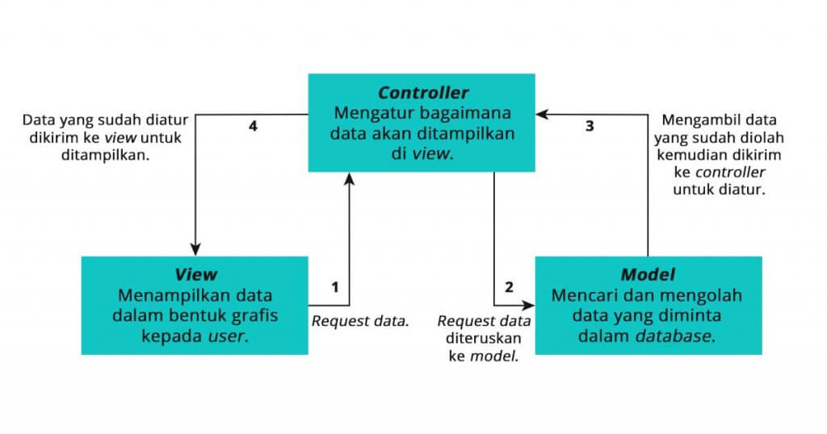  
Gambar 2.2  
Alur Proses MVC

Alur kerja sistem MVC tergolong sederhana seperti yang ditunjukkan pada gambar diatas. Untuk memudahkan pemahaman terkait cara kerja MVC, analogikan MVC sebagai sebuah restoran, dimana customer adalah view, controller adalah pelayan dan chef adalah model. Ketika customer memesan menu, pelayan akan melakukan pencatatan pesanan dan menginformasikannya ke chef. Chef yang sudah mengerti pesanan customer akan segera mencarikan bahannya dan segera memasakkan pesanannya. Alur model dari arsitektur kurang lebih mirip seperti analogi diatas, namun untuk penjelasan lebih teknis dapat dilihat pada proses dibawah ini:

1. Proses pertama adalah view akan meminta data untuk ditampilkan dalam bentuk grafis kepada pengguna.
2. Permintaan tersebut diterima oleh controller dan diteruskan ke model untuk diproses.
3. Model akan mencari dan mengolah data yang diminta di dalam database.
4. Setelah data ditemukan dan diolah, model akan mengirimkan data tersebut kepada controller untuk ditampilkan di view.
5. Controller akan mengambil data hasil pengolahan model dan mengaturnya di bagian view untuk ditampikan kepada pengguna.